职业卫生技术报告相关信息公示表
用人单位名称 | 乐清市申乐冲件厂
用人单位地址 | 乐清市北白象镇白塔王工业区
用人单位联系人 | 郑乐群
技术服务项目组人员 | 李志豪、邵志程、倪晓林、王春云等
现场调查人员 | 李志豪、邵志程
现场采样/检测人员 | 李志豪、邵志程
用人单位陪同人 | 郑乐群
采样/检测时间 | 2022年10月27日
报告出具日期 | 2022年11月11日
现场调查、现场采样/检测的图像影像资料 | 详见附件
注：《职业卫生技术服务机构管理办法》第三十一条规定：职业卫生技术服务机构应当自出具职业卫生技术报告之日起二十个工作日内，在本单位网站上公开技术报告相关信息。

技术服务过程影像记录
用人单位名称 | 乐清市申乐冲件厂 |  | 拍照日期 | 2022.10.27
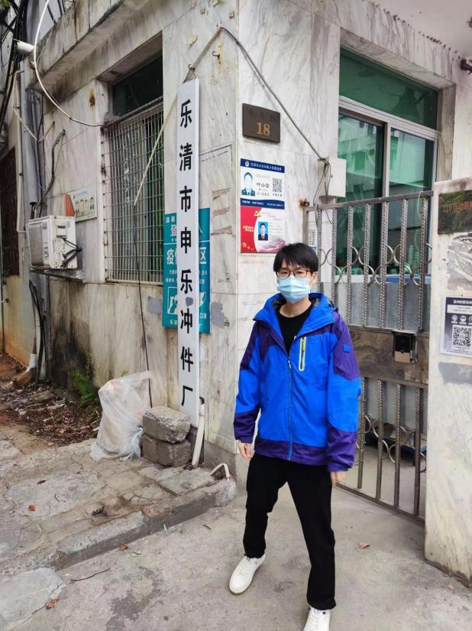 |  | 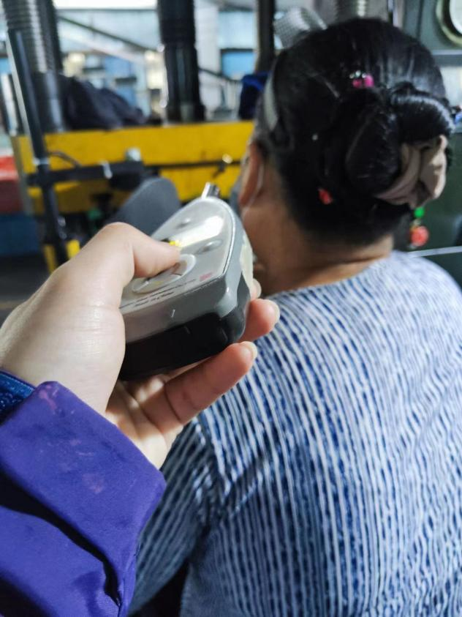
企业大门处 |  | 1L生产车间冲压岗位
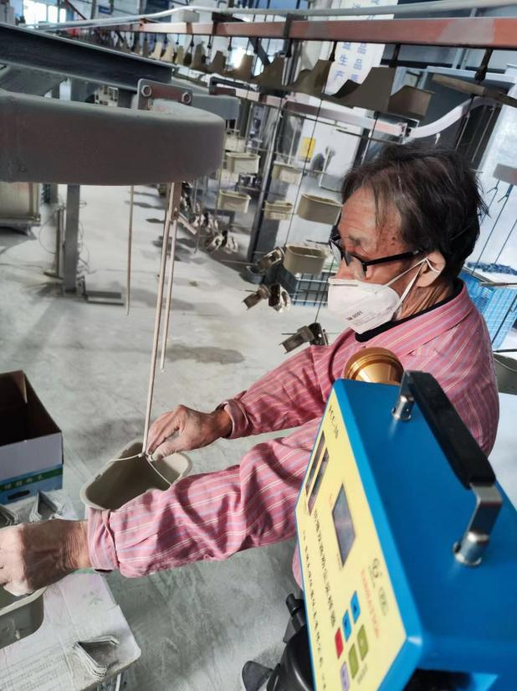 |  | 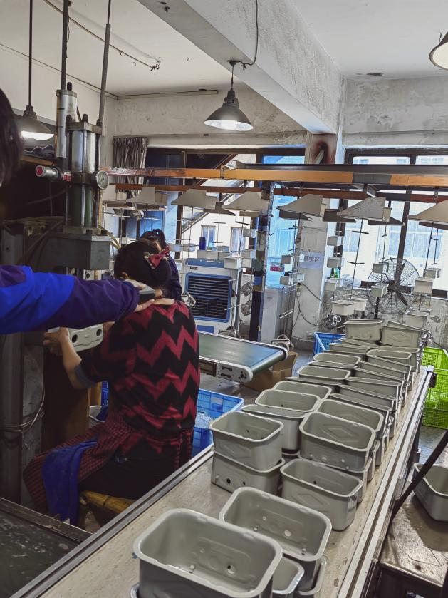
4L生产车间挂钩岗位 |  | 3L生产车间铆点岗位

